Практическая 6

2

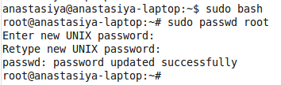

Sudo Bash – переход к суперпользователю

Sudo passwd root – установление пароля пользователю

3

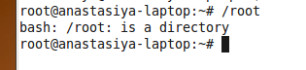

Структура системных каталогов, у меня 1

4.

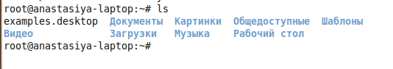

Ls -Содержимое каталога файлов

5

Переход в директорий пользователя root



Переход в каталог boot

Less vmlinuz- просмотр содержимого каталога

Ls- просмотр того что находится в каталоге boot

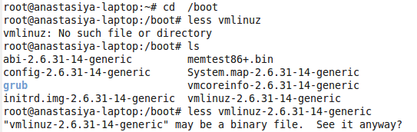

Пишем y(yes) и получаем вот это

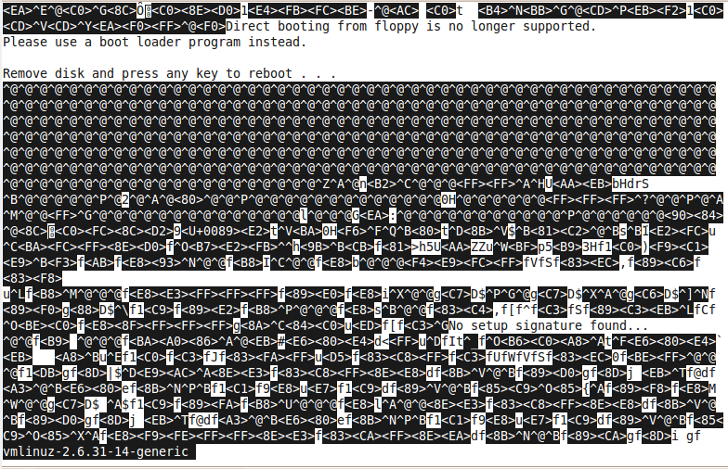

6.

Создание файлов с помощью команд touch, cat и редактора vi

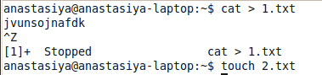



Заходим внутрь создаваемого текстового файла

:w – сохраняет написанный текст

:q- выходит назад в консоль

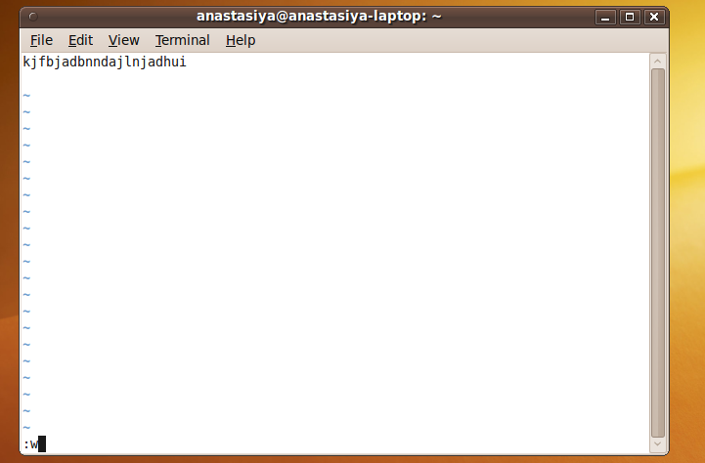

7. Заходим в режим суперпользователя

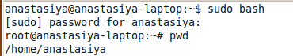

Pwd – показывает в какой директории мы находимся



Ls- показывает содержимое каталогов

8.

Переходим из суперпользователя в обычного пользователя, с помощью команды CTRL+d



Cdmod – команда позволяющая менять права доступа

А- Все пользователи системы, т.е владелец, группа, остальные

=- устанавливает указанные права вместо имеющихся

x- выполнение

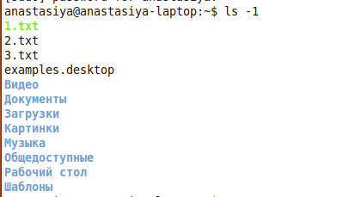

Файл 1.txt изменился как видно из скриншота

9.

Создание жесткой ссылки

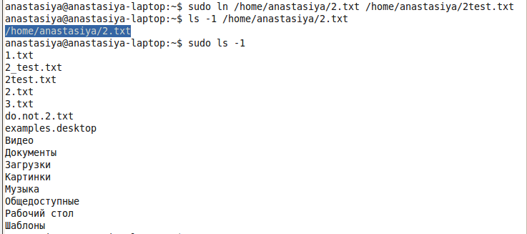

Ln- предназначена для создания символических и жестких ссылок

Создание символической ссылки





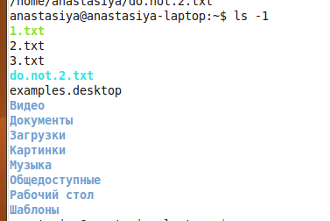

10. Создаем новый каталог в пользователе user

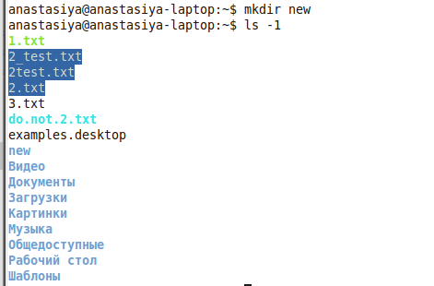

11. Копирование файла в новую папку new





12. Перемещение файла в новую папку

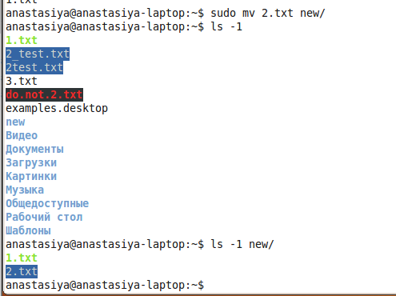

13. Изменение владельца файла 3.txt и каталога new

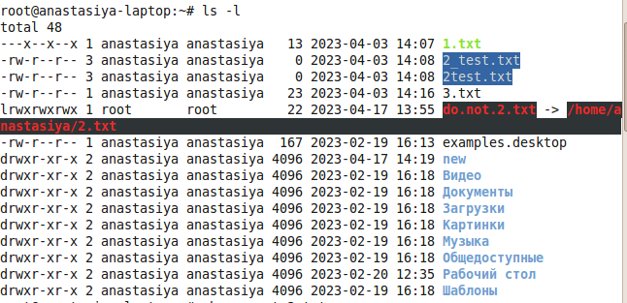

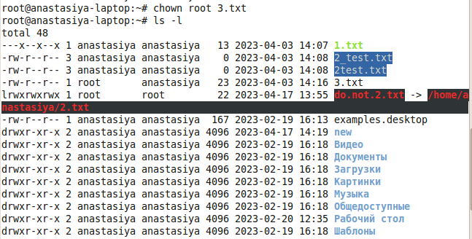

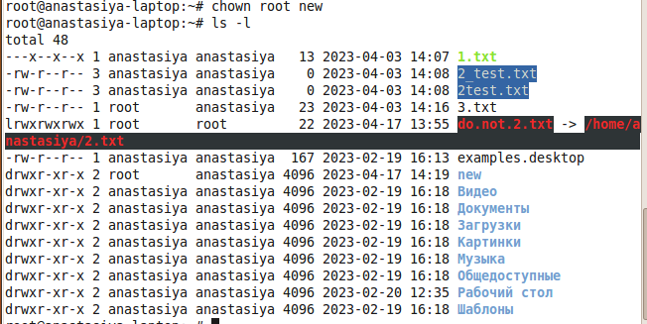

14.Удаление файла в каталоге new

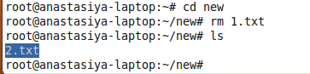

15. Удаление каталога new

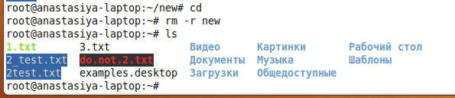

16 Найти , используя команду find, файл vga2iso

